SBR的良好弹性以及CMC的良好分散效果。然而传统CMC+SBR体系黏附力有限，硅基负 极易膨胀的特性使得新型粘结剂PAA迎来发展机遇：1）PAA黏附力强：侧链因含有较多羧基 官能团可以与活性材料表现的羟基产生氢键，将负极活性物质与集流体连结；2）PAA通过与 硅形成类似SEI膜的包覆层能够提高硅基负极循环性能。

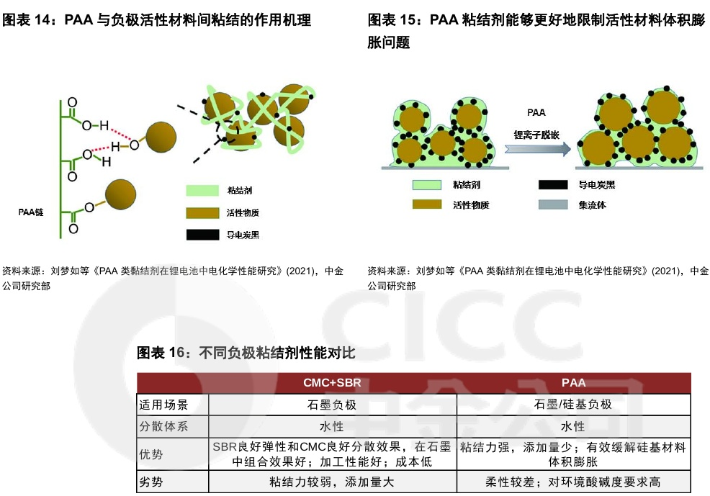

资料来源：GGIl，中金公司研究部

粘结剂国产化替代加速进行。国内厂商多年占据CMC及SBR粘结剂市场主要地位，2021年 美国、日本以及欧洲企业占据超过90%的市场份额，主要厂商包括美国雅诗兰（CMC)、荷兰 诺力昂（CMC)、德国巴斯夫（SBR）、日本瑞翁株式会社（SBR）、A&L株式会社（SBR）、 JSR株式会社（SBR）及大赛璐（CMC）等；国内粘结剂企业起步较晚，但近年来技术积累 带来产品性能不断优化，同事配套原材料和设备不断提升，逐步实现国产替代，国内主要企业 包括茵地乐（SBR)、深圳研一（SBR)、晶瑞电材（CMC+SBR）、松柏化工（CMC+SBR)、 金邦电源（CMC+SBR）和重庆力宏（CMC）等。此外，PAA方面，国内技术迭代较快，主 要企业有茵地乐（璞泰来控股）、深圳研一、蓝海黑石、回天新材等。

电解液：高压快充带来新型溶剂、锂盐、添加剂应用机遇，LIFSI用量有望 提升

# 通过多种溶剂、锂盐和添加剂来降低锂离子的溶剂化/去溶剂化活化能、同时形成稳定的